Пәні: Математика мектебі: Өскемен қаласы әкімдігі «№47 жалпы білім беретін мектебі» КММ
Ұзақ мерзімді жоспар бөлімі: Мұғалімнің аты-жөні:
4В «Жиындар. Логика элементтері» Аманова Гаухар Касамбыровна
Ортақ тақырып: «Тағам және сусын» Қатысқандар саны: 25
Күні: Қатыспағандар саны: 25
Сынып: 1
Сабақ тақырыбы | 4.2 Пікірлер
Осы сабақта қол жеткізілетін оқу мақсаттары | 1.4.2.1 - тұжырымдардың ақиқаттығын немесе ақиқат еместігін анықтау
Сабақ мақсаттары | Барлық оқушылар:  • Тұжырымдардың ақиқаттығын немесе жалған екенін анықтайды  Көптеген оқушылар:  - Тұжырымдардың ақиқат немесе жалған болуына мысал келтіреді, сәйкестендіреді  - Кейбір оқушылар:  - Тұжырымдардың ақиқат немесе жалған екенін дәлелдейді
Тілдік мақсаттар | Пәнге тән лексика мен терминология:  Тұжырымдар, пікір, ақиқат, жалған  Диалог пен жазу үшін пайдалы сөздер мен тіркестер:  - Тұжырымдардың ақиқат екенін қалай анықтадың?  - Тұжырымдардың жалған екенін қалай анықтадың?
Құндылықтарды дарыту | Зайырлы қоғам және жоғары руханият қадамын басшылыққа алу және адал болуға, денсаулықты сақтай білуге тәрбиелеу
Пәнаралық байланыстар | Дүниетану, көркем еңбек
АКТ қолдану дағдылары | Интербелсенді тақтамен жұмыс
Бастапқы білім | Сандар жүйесін түсіну және заңдылықтар мен тізбектерді зерттеу тәжірибесі
Сабақ барысы
Сабақ жоспарланған кезеңдері | Сабақтағы жоспарланған іс-әрекет | Ресурстар
Сабақтың басы  Психологиялық ахуал  Топқа бөлу  Оқу міндетін қою  Сабақтың ортасы  1-тапсырма  Ойлау дағдысының деңгейі  Критерий  Дескриптор  ҚБ  Қысқаша рефлексия  Сергіту сәті  2-тапсырма  Ойлау дағдысының деңгейі  Критерий  Дескриптор  ҚБ  Акт қолдану дағдылары  Қысқаша рефлексия  Сабақтың соңы  Қорытынды рефлексия  Кері байланыс | - Сәлеметсіздер ме, оқушылар!  Орнымыздан тұрып шапшаңдығыңызды тексеру мақсатында «Сөз үйретпейді, әрекет үйретеді» ойынын ойнайық. Оқушы: «Мен билегенді жақсы көремін» деп, бірақ басқа әрекет жасайды. Екінші оқушы оның әрекетін айтады және бірінші оқушы сияқты жалғастырады.  Таңдаған әріптеріне қарай –«Домбырашы», «Сыбызғышылар» «Барабаншы», «Қобызшы» тобы болып шағын топтарға бөлінеді де, таныс әуенді инструментте орындағандай қимыл жасайды  «Болжау» әдісі арқылы диалог ұйымдастырылады:  - Мынау қандай фигуралар?  - Екеуі қатар тұрғанда нені білдіреді деп ойлайсыздар?  - Ендеше, сабақтағы оқу міндеті не туралы болмақшы?  - Бүгінгі сабақта мақсатқа жету үшін «Қос үшбұрыш» әдісін қолданайық.  - Дұрыс орындаса - көгілдір түс  1 қате жіберілсе – сары түс  2 қате жіберілсе – жасыл түспен бояйды  «Суреттер көрмесі» әдісі (Т).  - Көрмедегі суретті қалауларыңыз бойынша таңдаңыздар,тұжырымның ақиқат немесе жалған екенін анықтаңыздар  Білу  Оқушылар тұжырымның ақиқат немесе жалған екенін анықтайды.  - Суретті таңдап алады  - Тұжырымның ақиқат немесе жалған екенін анықтайды  Ақиқат болса ○ ақ түс,  жалған болса ● қара түспен бояйды  Дұрыс анықтаған оқушыларды мадақтау сөздерімен қолдаймыз  - Ақиқат тұжырымды қалай анықтадыңыздар?  - Жалған тұжырымды қалай анықтадыңыздар?  - Қанша оқушы дұрыс анықтады, қол көтеріңіздер?  - Кім анықтай алмады? Неліктен?  Әркім өзінің «Қос үшбұрышындағы» үстіңгі бояйды.  Дұрыс анықтаса - көгілдір түс  1 қате жіберілсе - сары түс  2 қате жіберілсе –жасыл түспен бояйды  - Кімде жасыл түс қол көтеріңіздер  - Қай жерден қиналдыңыз?  - Тұжырым дегеніміз не?  - Бала сүт ішіп отырғаны рас па?  - Кірпінің арқасындағы алма екені рас па?  - Ақиқат тұжырымды қалай анықтадыңыздар?  - Жалған тұжырымды қалай анықтадыңыздар?  - Суреттерге қарап қандай тұжырым айтуға болады?  - Тамақтанудың қандай маңызы бар? (Дүниетану пәніндегі білімін пайдаланады)  «Көңілді үзіліс» әдісі.  Бір қолмен балғамен шеге қаққандай қимыл, екінші қолмен киім үтіктегендей қимыл жасаңыздар  - Әрекеттен неге үйрендіңіздер?  «Сәйкестендіру» әдісі. (Ж/Д, қ)  Шалқан ертегісіндегі суреттер мен ақиқат тұжырымдарды сәйкестендіріңіздер  Түсіну  Суреттер мен ақиқат тұжырымдарды сәйкестендіреді  - Тұжырымды анықтайды  - Жалған пікірді қара түспен бояйды  - Сурет пен ақиқат пікірді сәйкестендіреді  Ақиқат тұжырымды анықтаған оқушыны мадақтау.  Ақиқат болса ○ ақ түс,  жалған болса ●қара түспен бояйды. Интербелсенді тақтада оқушының сәйкестірген жұмысын тексереміз.  Әркім өзінің «Қос үшбұрышындағы астыңғы бояйды.  Дұрыс анықтаса - көгілдір түс,  1 қате жіберілсе – сары түс  2 қате жіберілсе - жасыл түспен бояйды.  - Кімде сары түс, қол көтеріңіздер  - Неге жасыл түспен боядыңыз?  - Қандай әрекет орындадыңыздар?  - Тапсырма оқу міндетіне сәйкес келе ме?  - Ақиқат тұжырымды қалай сәйкестендірдіңіз?  -Неге үйрендіңіздер?  - Біз қандай оқу міндетін қойып едік?  -Сабақта қандай іс-әрекеттер жасадық?  - Тапсырмаларды орындауда қандай қиындықтар болды?  - Бүгінгі білімді өмірде қолданамыз ба?  - Қалай? Дәлелдер, мысалдар келтіріңіздер  «Қос үшбұрыш» әдісі.  - Тапсырманы екеуі дұрыс орындалса- көгілдір түспен, дұрыс болмаса сары түспен боялғанын санайық.  Екеуі де көгілдір түс – өте жақсы  Біреуі көгілдір түс, екіншісі сары түс – жақсы,  Біреуі сары түс, екіншісі жасыл түс - көмек қажет,  Екеуі де сары түс болса – қауіп бар  (Сандарын анықтау)  «Өз бейнем» әдісі. Сабақтағы жетістігін кеуде тұсына, жіберген кемшілігін төменгі бөлігіне жазады. | Әріптер; домбыра, қобыз, сыбызғы, барабан суреттері  ○●белгісі  Ақиқат, жалған сөздері  Әр оқушыға берілетін сурет  4 топқа берілетін суреттер, жазылған тұжырымдар  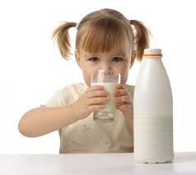  1. Бала сүт ішіп отыр ○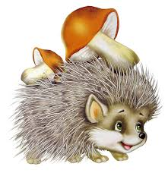  2.Кірпінің арқасында алма бар ○  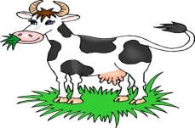  3. Сиыр су ішіп тұр ○  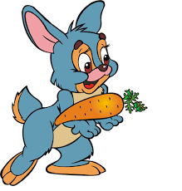  4. Қоянның қолында сәбізі бар ○  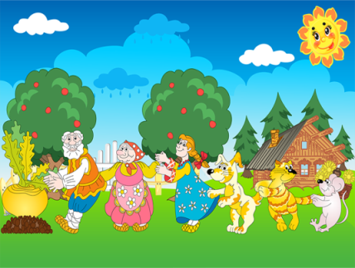  Ата ең бірінші келді○  Қыз апа мен мысықтың ортасында тұр○  Тышқан сол жақ шетінде тұр ○  Ит мысықтың алдында тұрған жоқ○  Қағаздан қиылған ұл мен қыздың бейнесі

